

GLOBAL SOLUTION HAPVIDA

Grupo Quote Levelling



Hebert Cuba Lins RM97356

Henrique Ribeiro Abduch RM96967

Iago Rosa Dias RM97221

Vinicius Cruzeiro Barbosa RM97210

**PROJETO**

* **O PROBLEMA**

No contexto da saúde pública, a urgência de melhorar a comunicação entre pacientes e instituições médicas é evidente. A falta de eficiência na transmissão de informações essenciais pode resultar em consequências sérias, especialmente em situações de emergência, como epidemias, exemplificadas pela pandemia de Covid-19. A proposta de aplicação visa enfrentar esse desafio, proporcionando uma solução que não apenas aprimora a comunicação, mas também atua na prevenção de doenças contagiosas. Ao agilizar o fluxo de pacientes, a aplicação contribui para a eficiência do atendimento médico, economizando tempo em várias etapas da experiência do paciente. Além disso, o fácil acesso dos usuários aos seus diagnósticos e prescrições reduz a possibilidade de perda de informações cruciais. Em uma era onde a inovação e a tecnologia desempenham papéis fundamentais na transformação da saúde, essa aplicação propõe uma abordagem integral para melhorar a assistência médica, tornando-a mais acessível, precisa e capaz de promover a saúde de maneira mais abrangente.

* **A SOLUÇÃO**

Através de um Hub universal relacionado à saúde. Queremos integrar toda e qualquer informação relevante referente ao nosso usuário, sejam elas quais vacinas ele tomou e precisa tomar, lembretes sobre seus remédios e consultas futuras, suas alergias e condições especiais, convênios, preescrições passadas e entre muitas outras. Alertaremos nossos usuários sobre possíveis epidemias emergentes e como se prevenir, postos para retirada de medicamentos e preservativos, além de um melhor controle sobre como marcar e gerir seus atendimentos. Nosso aplicativo também contará com uma interface para as instituições médicas, onde poderam ter uma melhor gestão das informações de seus pacientes e consultas. Um sistema integrado pode otimizar o tempo gasto com atividades rotineiras e contribuir imensamente com atendimentos de emergência, tudo isso através de informações organizadas em um sistema de uso simplificado. Nosso foco são instituições de saúde pública onde não contam com muitos recursos e precisam atender um grande números de pessoas, porém não nos limitando, desejamos impactar positivamente o maior número de pessoas possíveis.

* **FORA DO ESCOPO**

Como o nosso objetivo é a melhoria geral da saúde, focamos em fazer a conscientização desta para prevenção de doenças e epidemias, como a Covid-19. Dito isso acabamos não incluindo metas que englobam situações aonde só a prevenção não seria suficiente, como as metas 3.1 e 3.2.

* **LISTA DE TECNOLOGIAS UTILIZADAS**

1. Oracle Data Modeler e Oracle SQL Developer
2. Java Springboot
3. Microsoft Azure
4. Roboflow
5. React Native

* **DIAGRAMAS**

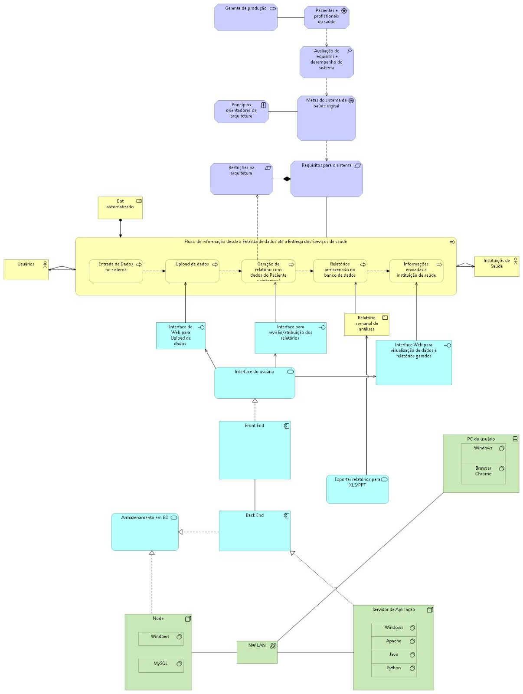

* **PITCH**

<https://youtu.be/aygnQD5AfmU?si=0Fo-lyPRJzbZ9qWp>